Découvrez Speed Watch : L'IA qui résume les vidéos YouTube en un instant !

Table des matières

Introduction : 1
1- Comment fonctionne SpeedWatch : 1
2- Avantages et utilité : 2
3- Développement et défis 3
Défis du projet 3
L’extraction de la transcription de la vidéo 4
La Quête de la Justesse 5
rectifier la ponctuation 6
L'Émergence de XLM-RoBERTa 6
Plus proche de l’objectif 8
Le modèle XL-Sum : Une Avancée Majeure dans l'Abstraction Multilingue pour la Sommaire Automatique 8
Atteindre la Lumière au Bout du Tunnel 11
4- Un Avenir Prometteur pour SpeedWatch : 12
Conclusion : 13
Ressources supplémentaires : 13

Introduction :

À une époque où les flux incessants de vidéos inondent la toile, il n'est pas rare de se retrouver submergé par leur abondance. Dans ce tourbillon d'informations visuelles, se trouve souvent une pépite précieuse que nous cherchons désespérément. Que ce soit pour des raisons d'apprentissage, de divertissement ou de recherche, extraire rapidement les informations essentielles d'une vidéo YouTube peut s'avérer être un défi de taille, surtout lorsque le temps est compté. C'est ici que la solution "SpeedWatch" émerge tel un phare dans l'obscurité numérique, répondant aux besoins variés de personnes de tous âges qui, pour diverses raisons, cherchent à accéder à une information précise au sein d'une vidéo YouTube en un temps record. Grâce à l'intelligence artificielle à son cœur, SpeedWatch vise à rendre cette quête plus rapide, plus fluide et plus accessible pour tous, quel que soit le défi qui se dresse devant eux.

- Comment fonctionne SpeedWatch :

Imaginez simplement copier-coller l'URL d'une vidéo depuis YouTube pour être récompensé, en un clin d'œil, avec un résumé qui allie à la fois la concision et l'informativité. Ce tour de magie technique repose sur les dernières avancées dans les domaines du traitement automatique du langage naturel (NLTK aka Natural Language ToolKit, TALN en français) et de la vision par ordinateur. Lorsque vous saisissez l'URL, SpeedWatch se met au travail en analysant de manière approfondie le contenu visuel et sonore. En utilisant des micro-intelligences artificielles (IA) spécialement conçues pour le TALN, intégrées dans le code, il extrait subtilement les moments clés de la vidéo. En fin de compte, vous obtenez un résumé qui élargit la portée de la vidéo originale, dans la langue que vous préférez, et tout cela en un temps record.

- Avantages et utilité :
Parmi les nombreux avantages du projet Speedwach, les plus communes sont les suivantes :
Optimisation du Temps : En condensant le contenu des vidéos en résumés concis, SpeedWatch offre une manière efficace de maximiser l'utilisation de votre temps. Vous pouvez extraire l'essentiel d'une vidéo en quelques minutes, ce qui équivaut à un gain considérable sur la durée totale de visionnage.
Exploration Rapide : La capacité de survoler rapidement plusieurs vidéos vous permet d'explorer un large éventail de sujets et de contenus sans investir d'importantes quantités de temps. Cela s'avère particulièrement utile lorsque vous souhaitez obtenir un aperçu global ou identifier les sujets les plus pertinents pour vous.
Évaluation Préalable : SpeedWatch vous octroie l'opportunité d'évaluer rapidement si une vidéo mérite un visionnage complet. Vous pouvez évaluer la qualité et la pertinence du contenu grâce au résumé, évitant ainsi de vous engager dans une vidéo qui ne répond pas à vos attentes.
Étude et Apprentissage : Les étudiants et les apprenants en ligne peuvent profiter de SpeedWatch pour explorer plusieurs ressources pédagogiques en un temps réduit. Cette approche permet d'acquérir un aperçu global du contenu, ce qui facilite la sélection de vidéos ou de cours pour une étude plus approfondie.
Recherche d'Informations : SpeedWatch se révèle précieux dans le contexte de la recherche d'informations. Il vous permet d'obtenir rapidement des idées clés et des détails pertinents sans avoir à parcourir l'intégralité des vidéos, accélérant ainsi vos activités de recherche.
Productivité Professionnelle : Les professionnels peuvent utiliser SpeedWatch pour rester au fait des nouvelles et des développements dans leur domaine, tout en économisant un temps précieux. Les résumés succincts offrent un moyen rapide d'obtenir une vue d'ensemble des vidéos professionnelles et éducatives.
Apprentissage Continu : Les apprenants en quête d'un apprentissage continu peuvent explorer un large éventail de sujets en utilisant SpeedWatch. Cette méthode permet d'absorber des connaissances diverses et d'élargir vos horizons sans vous engager dans des sessions de visionnage longues.
Amélioration de la Concentration : SpeedWatch vous permet de vous concentrer sur les moments clés et les informations cruciales, ce qui peut améliorer votre expérience de visionnage en évitant les parties moins pertinentes ou répétitives.
Accessibilité Améliorée : Pour les personnes ayant des contraintes de temps, d'attention ou de handicap, SpeedWatch offre une manière plus accessible de consommer le contenu vidéo en mettant en évidence les éléments essentiels.
Diversité des Contenus : La rapidité avec laquelle vous pouvez explorer différents contenus encourage l'exploration de sujets variés, favorisant ainsi la découverte de nouvelles passions et d'intérêts inattendus

- Développement et défis

Défis du projet

Le défi majeur de notre projet était de créer une solution fonctionnelle qui est adapté aux besoins d’une communauté florissante. Une quête de cette envergure nécessitait une approche minutieuse et stratégique. YouTube a surgi comme un choix incontestable. Cette décision repose sur des bases solides, renforcées par une multitude d'arguments substantiels. Véritable géant numérique, YouTube incarne la diversité du contenu sous toutes ses formes. Des tutoriels didactiques aux vlogs captivants, des émissions humoristiques aux documentaires instructifs, des critiques de produits aux vidéos musicales envoûtantes, des cours en ligne aux tutoriels pratiques, des explorations culinaires aux démonstrations scientifiques, YouTube étend les frontières de l'éducation informelle. Cette richesse de connaissances transcende les barrières géographiques et économiques, procurant à chacun l'accès à une multitude de savoirs.
Toutefois, notre défi dépassait la simple sélection d'une plateforme. D'un point de vue technique, nous avons exploité l'influence de Google, le créateur de YouTube. Les extensions fournies par Google ont facilité l'accès et la création de transcriptions vidéo. Dans le contexte de notre projet, l'utilisation de la fonction de transcription de YouTube simplifie considérablement le processus de conversion de l'audio en texte. Plutôt que de devoir recourir à des techniques complexes et potentiellement fastidieuses d'audio vers texte, vous pouvez compter sur cette fonctionnalité intégrée pour obtenir rapidement et précisément une transcription de la vidéo. Cela rend le processus plus efficace et permet d'économiser du temps et des ressources.

L’extraction de la transcription de la vidéo

Une fois que la fonction de transcription de Google a réussi à transformer l'audio en texte, nous passons à une étape très importante : obtenir ce texte transformé. Pour simplifier cette étape, les créateurs de YouTube ont généreusement mis à notre disposition une bibliothèque Python spécialement conçue pour cela : la bibliothèque youtube_transcript_api. Cette bibliothèque est une avancée pratique et innovante qui permet d'accéder automatiquement aux transcriptions des vidéos YouTube.
Le fonctionnement de la bibliothèque youtube_transcript_api repose sur une interaction fluide avec l'API de transcription de YouTube. En utilisant l'identifiant unique de la vidéo que nous visons, cette bibliothèque nous permet d'obtenir les parties textuelles correspondantes. Ce qui rend cette bibliothèque exceptionnelle, c'est sa capacité remarquable à automatiser le processus d'extraction des transcriptions, éliminant ainsi le besoin d'une intervention manuelle.
La fonction flat_transcript ajoute une couche d'efficacité à cette étape. Elle prend les données organisées en structure, souvent organisées de manière hiérarchique, fournies par la bibliothèque youtube_transcript_api, et les transforme en un format de texte linéaire. Cette approche a l'avantage significatif de simplifier considérablement la manipulation et l'utilisation des transcriptions. Cette simplicité fondamentale ouvre la porte à une variété d'applications pertinentes.
Le code que nous avons mis en place a une fonction spécifique : extraire la transcription textuelle complète d'une vidéo spécifique sur YouTube. Cette opération est réalisée en utilisant la méthode get_transcript () mise à disposition par la bibliothèque youtube_transcript_api. De cette manière, la transcription est obtenue sous forme d'un flux de texte continu, ce qui se révèle particulièrement utile pour son intégration dans les étapes à venir du projet SpeedWatch. Cependant, il convient de souligner que le texte ainsi extrait ne comporte pas de ponctuation, ce qui peut rendre la contextualisation plus complexe.

Tout ceci est mis en œuvre à travers la fonction suivante :

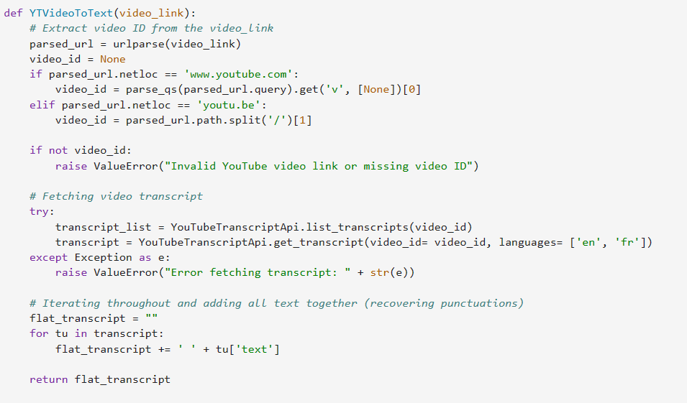

Les fonctions YouTubeTranscriptApi.list_transcripts () et YouTubeTranscriptApi.get_transcript () sont essentielles pour transcrire des vidéos YouTube. La première obtient les transcriptions disponibles, tandis que la seconde récupère les segments de transcription dans des langues spécifiques. Ensemble, elles simplifient l'accès aux données de transcription pour des tâches variées comme l'analyse et le traitement automatique du langage.

La Quête de la Justesse

Le texte récupéré depuis l’API de transcription de YouTube est dépourvu de toute ponctuation, il est pour ainsi dire « mal écrit ». Dans le vaste royaume de la communication écrite, les règles grammaticales et la ponctuation tiennent le rôle crucial de guides, assurant la clarté et la compréhension.
Imaginez un paragraphe dépourvu de toute reglè écrite décrivant ton, rythme, sens, priorités… sa signification suspendue comme un funambule sans corde de sécurité. Comment insérer les points, les virgules et les points-virgules aux endroits appropriés ?

rectifier la ponctuation

Encore une fois, les intelligences artificielles viennent à notre rescousse. Le langage écrit suppose des règles grammaticales et lexicales dont le comportement résulte prédictible. Nous sommes tous familiers avec le défi de distinguer un texte correctement rédigé d'un texte chaotique : une machine correctement entrainée sera capable d’en faire de même.

L'Émergence de XLM-RoBERTa

Parmi les divers chevaliers de l'intelligence artificielle, XLM-RoBERTa se distingue par sa capacité à restaurer l'ordre dans les royaumes de la ponctuation. Tel un sage multilingue, il a été formé sur des vastes volumes de textes provenant de 100 langues différentes, baignant dans la richesse des langages humains.
L'apprentissage de XLM-RoBERTa est un art subtil. À travers la technique de modélisation de langage masqué (MLM), il se confronte aux phrases, masquant une fraction des mots pour ensuite deviner ces éléments manquants. Cette méthode lui permet de comprendre les subtilités et les connexions dans les phrases de manière bi-directionnelle, une compétence rare dans le monde des modèles de langage et particulièrement adapté à notre contexte (masquer les ponctuations potentiellement manquantes entre chaque mot, phrase, paragraphe.).

Un mot sur ses performances
Après quelque expérimentation, nous avons retenu le modèle dérivé `kredon/pnctuaute_all` issue de la famille xml-roBERTa-base et qui a montré ces performances de restauration des ponctuations manquantes dans les transcriptions rélévées :
precision recall f1-score support

0 0.99 0.99 0.99 73317475
. 0.94 0.95 0.95 4484845
, 0.86 0.86 0.86 6100650
? 0.88 0.85 0.86 136479
- 0.60 0.29 0.39 233630
: 0.71 0.49 0.58 152424

accuracy 0.98 84425503
Limites et Perspectives
XLM-RoBERTa n'est pas seulement un outil de correction, mais également un allié dans la communication. Son pouvoir s'étend aux tâches qui exigent une compréhension fine des phrases, telles que la classification de séquences et les réponses aux questions.
Comment avons-nous mis tout cela en pratique ? Pour réaliser ceci nous avons procédé comme suit :
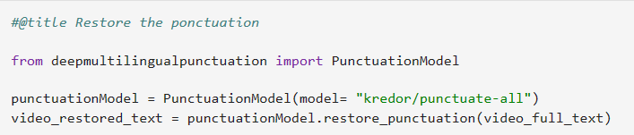
Cette section de code est consacrée à la restauration de la ponctuation dans le texte extrait précédemment. À travers l'utilisation du modèle de ponctuation deepmultilingualpunctuation, le code rétablit les signes de ponctuation manquants dans le contenu textuel. Le modèle est spécifié comme "kredor/punctuate-all", et la fonction restore_punctuation() est appliquée au texte complet de la vidéo. Le résultat final est un texte riche en ponctuations, rendant le contenu plus cohérent et lisible.

Plus proche de l’objectif

Les progrès que nous avons réalisés jusqu'à présent sont très importants pour notre projet, mais il est crucial de garder à l'esprit notre objectif initial avec le projet Speedwach. Cet objectif principal consiste à fournir un résumé écrit pour une vidéo YouTube. Pour mieux comprendre cet objectif, il est essentiel d'observer comment les gens agissent et de les aider dans ce processus. Souvent, quand nous lisons des textes, nous retenons seulement les parties les plus importantes. Cela montre à quel point un résumé est important, car en fin de compte, nous ne retenons que l'idée principale.
Faire un bon résumé est une tâche complexe qui demande de comprendre en profondeur et de penser de manière logique. Cela peut sembler difficile à réaliser. Pourtant, les intelligences artificielles dépassent nos attentes une fois de plus et peuvent accomplir cette tâche complexe de résumé de texte.

Le modèle XL-Sum : Une Avancée Majeure dans l'Abstraction Multilingue pour la Sommaire Automatique

Le modèle XL-Sum représente une étape significative dans le domaine de l'abstraction multilingue pour le sommaire. Il s'appuie sur les recherches présentées dans le document intitulé "XL-Sum : Sommaire Abstractive Multilingue à Grande Échelle pour 44 Langues", publié dans "Les Découvertes de l'Association pour le Traitement Automatique des Langues : ACL-IJCNLP 2021".
Ce modèle se distingue par sa capacité à s'adapter à une variété de langues. Il a été entraîné sur un large ensemble de données couvrant jusqu'à 44 langues différentes. Sa principale force réside dans sa compétence à générer des résumés abstraits et pertinents de textes multilingues de manière cohérente.
Le modèle a été évalué sur différents ensembles de données et langues, avec des résultats impressionnants en termes de scores ROUGE (ROUGE-1, ROUGE-2, ROUGE-L), ce qui souligne son efficacité à capturer l'essence des documents dans diverses langues.
Des données, des modèles et du code sont disponibles pour explorer et utiliser le modèle XL-Sum dans le contexte de vos propres tâches d'abstraction multilingue. De plus, des informations sont fournies sur la manière de former et d'évaluer le modèle, et il est distribué sous la licence Creative Commons Attribution-NonCommercial-ShareAlike 4.0 International License (CC BY-NC-SA 4.0).
Si vous envisagez d'utiliser les données, les modèles ou les extraits de code de cette ressource, il est important de citer le document original pour reconnaître les contributeurs et leur travail. Chaque contribution joue un rôle essentiel dans le développement de la recherche en traitement automatique du langage naturel.

Référence de citation :
@inproceedings {hasan-etal-2021-xl,
title = "{XL}-Sum : Sommaire Abstractive Multilingue à Grande Échelle pour 44 Langues",
author = "Hasan, Tahmid and
Bhattacharjee, Abhik and
Islam, Md. Saiful and
Mubasshir, Kazi and
Li, Yuan-Fang and
Kang, Yong-Bin and
Rahman, M. Sohel and
Shahriyar, Rifat",
booktitle = "Les Découvertes de l'Association pour le Traitement Automatique des Langues : ACL-IJCNLP 2021",
month = août,
year = "2021",
address = "En ligne",
publisher = "Association for Computational Linguistics",
url = "https://aclanthology.org/2021.findings-acl.413",
pages = "4693--4703",
}

Le modèle XL-Sum représente une percée majeure dans le domaine de l'abstraction multilingue et offre une base solide pour les futures avancées dans le domaine du sommaire automatique de textes.

Pour mettre ceci en œuvre nous avons utilisé la fonction suivante :
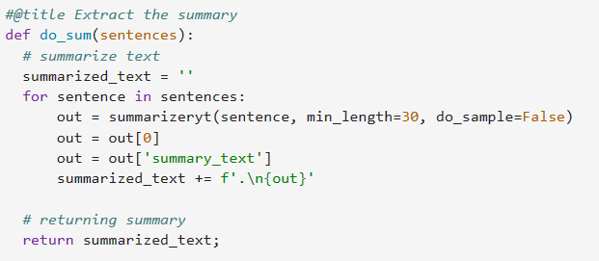
Dont l’exécution nécessite de charger les modèles suivant en mémoire :
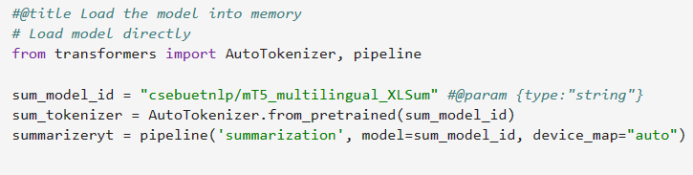
Le modèle de résumé est directement chargé en mémoire via la bibliothèque Transformers. L'utilisateur spécifie l'identifiant du modèle, qui est dans notre cas "csebuetnlp/mT5_multilingual_XLSum". Le tokenizer lié au modèle est également chargé avec AutoTokenizer.from_pretrained (). Ce tokenizer est crucial pour le traitement des données textuelles. Enfin, un pipeline de résumé est créé en utilisant le modèle chargé. Ce pipeline est configuré pour la tâche de résumé en utilisant la méthode pipeline ('summarization', model=sum_model_id, device_map="auto"), ce qui simplifie grandement le processus de résumé.

Atteindre la Lumière au Bout du Tunnel

Dans notre quête de création de résumés pour les vidéos YouTube, le progrès est indéniable. Le résultat récemment obtenu reflète un texte qui offre une vue d'ensemble éclairante de la vidéo originale sous forme de résumé textuel. Malgré notre succès dans l'extraction de résumés précis et succincts à partir d'URL de vidéos YouTube en utilisant des IA, notre objectif demeure plus ambitieux. Comme exprimé dans nos échanges antérieurs, le but authentique de notre projet est d'élaborer des résumés non seulement précis, mais également adaptés à des thèmes spécifiques et faciles à appréhender.
C'est à ce tournant que la stratégie du "prompt" entre en scène pour affiner le processus de création de résumés. En introduisant un "prompt" personnalisé et ciblé vers le sujet désiré, nous dirigeons le modèle de langage dans une direction spécifique. Cette orientation aboutit à des résumés qui ne se contentent pas d'être précis, mais qui se révèlent également pertinents au contexte donné. Cette démarche présente plusieurs avantages significatifs.
Tout d'abord, elle simplifie la transmission des intentions de création du résumé au modèle. En fournissant des directives précises dans le "prompt", nous orientons le modèle pour qu'il génère du contenu conforme au thème choisi, évitant ainsi des résumés génériques ou hors sujet.
De plus, cette méthode engendre une économie de temps et de ressources. Plutôt que de dépendre d'une révision manuelle pour garantir la pertinence du résumé produit, la méthode du "prompt" automatise cette démarche. Le modèle est instruit à suivre les indications du "prompt", réduisant ainsi la nécessité d'interventions humaines.
Enfin, cette approche s'avère cruciale pour assurer que les résumés produits répondent précisément aux besoins spécifiques des utilisateurs. Les résumés ciblés ont plus de chances de fournir des informations appropriées et focalisées, augmentant ainsi l'expérience de l'utilisateur.
En utilisant le modèle "llama2-13b-orca-8k-3319", spécialement élaboré pour cette tâche, nous avons réussi à aligner nos intentions avec les accomplissements obtenus. Cette méthode nous a permis d'atteindre notre objectif de créer des résumés de vidéos YouTube pertinents et cohérents, tout en rationalisant le processus de génération.
- Un Avenir Prometteur pour SpeedWatch :

Le futur de SpeedWatch s'annonce passionnant, regorgeant de possibilités novatrices. Les mises à jour à venir pourraient introduire une p ersonnalisation encore plus poussée des résumés, adaptés aux préférences individuelles de chaque utilisateur. L'IA sous-jacente pourrait également assimiler les retours des utilisateurs pour affiner sa capacité à générer des résumés pertinents. De plus, des collaborations stratégiques avec d'autres plateformes et services pourraient étendre l'empreinte de SpeedWatch au sein du panorama numérique.
Accélération de l'Apprentissage : En tant que compagnon d'apprentissage, SpeedWatch pourrait jouer un rôle crucial pour les étudiants et les apprenants en ligne. En résumant les vidéos de cours de manière rapide et concise, il offrirait la possibilité d'assimiler des connaissances essentielles en un temps réduit, optimisant ainsi le processus d'apprentissage.
Analyse et Rapports : Les professionnels de divers secteurs pourraient tirer parti de la capacité de SpeedWatch à extraire des informations cruciales à partir de vidéos de conférences, de webinaires ou de présentations. Cette fonctionnalité faciliterait la création de rapports, d'analyses et de synthèses pour les besoins des entreprises et des organisations.
Vigilance Concurrentielle : Les entreprises pourraient exploiter SpeedWatch pour surveiller leurs concurrents en ligne. En résumant rapidement les vidéos publiées par les rivaux, elles pourraient rester au fait des évolutions récentes et des stratégies concurrentielles.
Créativité Amplifiée : Les créateurs de contenu pourraient tirer parti de SpeedWatch pour générer aisément des résumés d'autres vidéos pertinentes. Cela pourrait leur fournir des idées, faciliter leurs recherches et rassembler des informations pour la création de nouveaux contenus.
Formation en Milieu Professionnel : Dans le contexte professionnel, les entreprises pourraient utiliser SpeedWatch pour former rapidement leurs employés. En résumant des vidéos de formation, l'outil permettrait une diffusion rapide d'informations clés au sein de l'organisation.
Accessibilité Renforcée : Grâce à la génération de résumés, SpeedWatch pourrait rendre les contenus en ligne plus accessibles aux personnes ayant des contraintes de temps ou d'attention, favorisant ainsi l'inclusion d'un public varié.
L'évolution continue de SpeedWatch vers ces applications et améliorations préfigure une révolution accrue de notre expérience en ligne. En simplifiant la gestion des informations visuelles et sonores, SpeedWatch offre des solutions pertinentes à une multitude de besoins. Ce projet émerge comme un élément indispensable dans l'ère numérique contemporaine, dépassant largement les attentes initiales pour se hisser au rang de référence incontournable.

Conclusion :

En résumé, SpeedWatch ne se contente pas d'être une simple avancée technologique, mais plutôt une passerelle vers une manière de visionner les vidéos plus avisée et efficiente. Plongez dans l'univers de SpeedWatch et expérimentez par vous-même comment il peut métamorphoser votre interaction avec les contenus vidéo en ligne. Votre feedback est inestimable pour continuer à peaufiner cette innovation et forger son avenir. En un monde saturé d'informations visuelles, SpeedWatch se profile comme un allié incontournable, simplifiant l'accès à la connaissance tout en respectant notre temps et notre curiosité insatiable. Laissez-vous séduire par l'efficacité de SpeedWatch et soyez témoin de la manière dont il propulse le monde de la vidéo vers de nouvelles frontières.

Ressources supplémentaires :

Pour en savoir plus sur SpeedWatch et les détails techniques de son fonctionnement, vous pouvez consulter les ressources suivantes :
Bibliothèque XLM-Roberta huggingface
xlm-roberta-large · Hugging Face
Modèle XL-SUM
csebuetnlp/mT5_multilingual_XLSum · Hugging Face
le site officiel de IA-WEB3
Premier salon dédié à l'Intelligence Artificielle et au Web3 à Troyes en Champagne – Venez avec des idées, repartez avec des projets ! (ia-web3.fr)
site web de P2Enjoy
P2Enjoy Holding -Play-2-Enjoy-
Prenez le temps d'explorer ces ressources pour plonger plus profondément dans le monde de SpeedWatch et comprendre son impact potentiel sur votre expérience en ligne. Votre exploration commence ici !

